商学院16级定向选调生备考指导讲座顺利召开

9月12日下午，面向商学院16级本科生的定向选调生备考指导讲座在校本部科教南楼302顺利召开。中南大学商学院16级辅导员石越老师出席本次活动，本次讲座邀请到了中公教育的游江老师为同学们进行备考指导，百余名同学聆听了此次讲座。

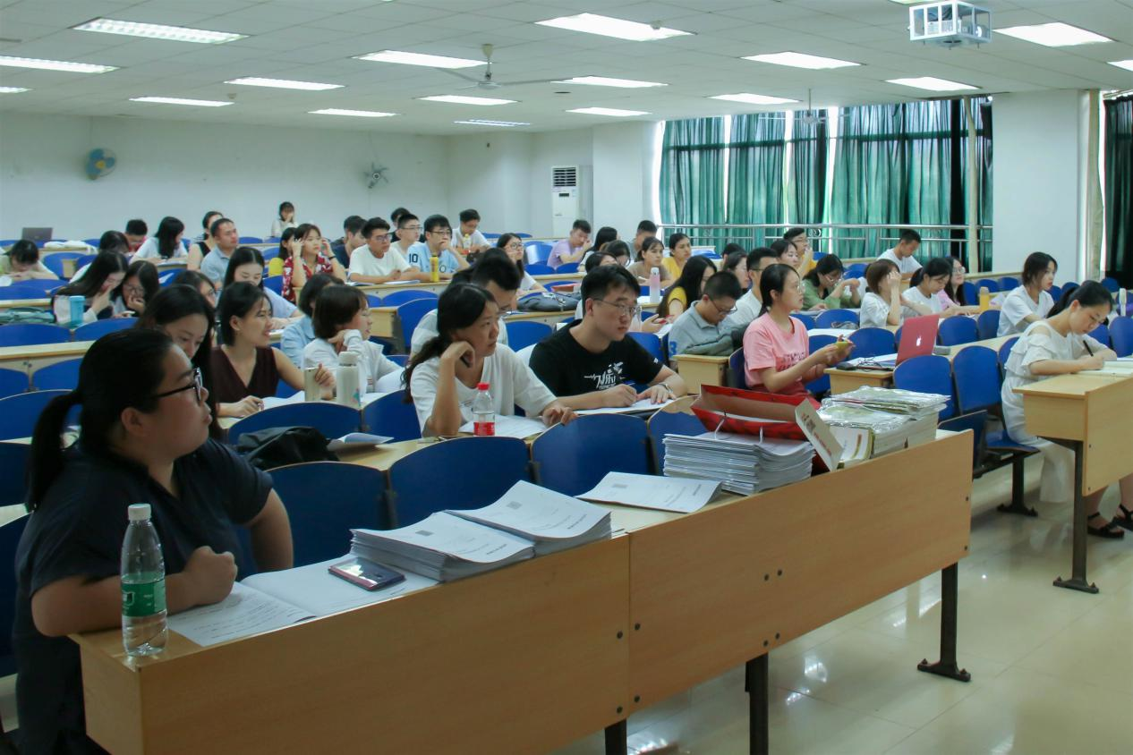

讲座伊始，商学院16级辅导员石越老师对中公教育老师的到来表示了欢迎和感谢，为到场的同学讲解了此次讲座的目的及意义，鼓励同学们积极备考。

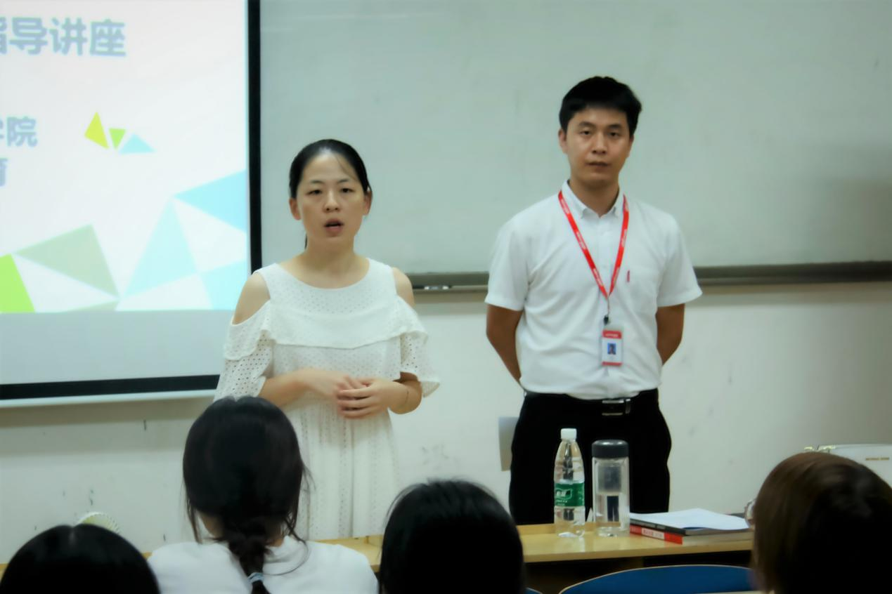

随后，游江老师凭借自己在教育界中积累的经验和丰富的阅历，对2020定向选调生政策进行了详细地解读及分析，其内容包括选调程序、报考条件及考试难度，让同学们对定向选调政策有了更深刻的理解。接下来，游江老师结合真题，带领同学们进行了考情分析并指出笔试及面试的备考方法和考试技巧。在提问环节中，同学们踊跃发言，游江老师结合实际案例一一为大家进行解答。

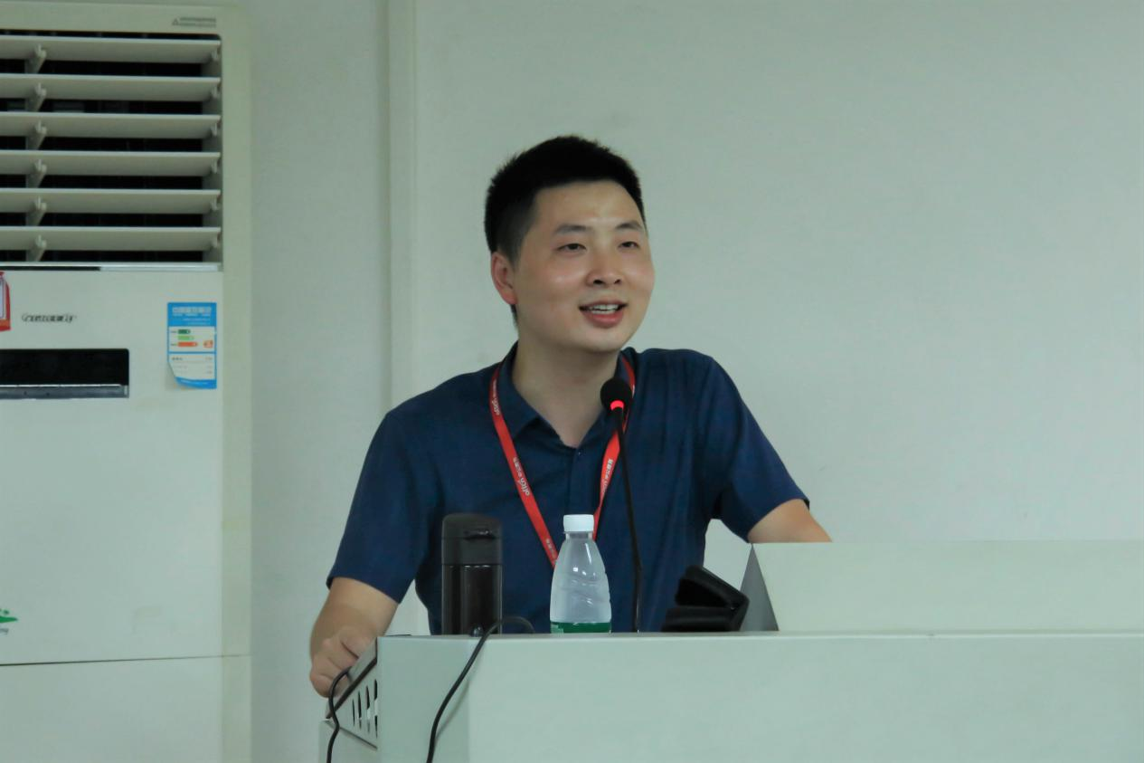

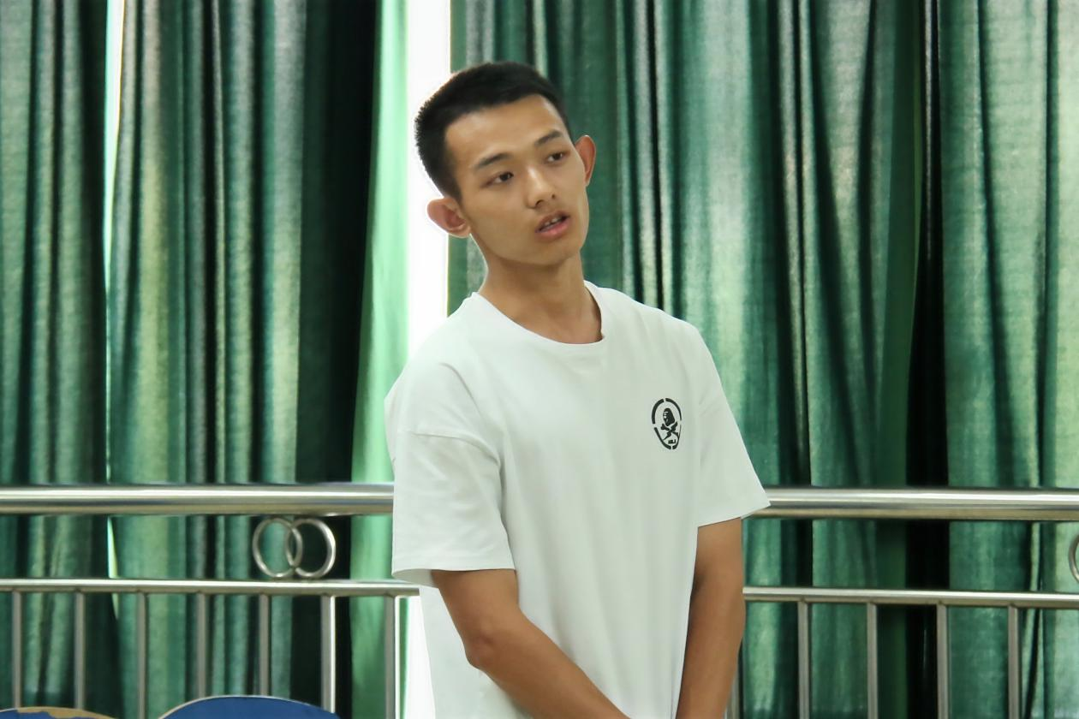

整场讲座在热烈的掌声中落下帷幕，同学们表示在此次讲座中收获颇丰、受益匪浅。此次讲座资料丰富多彩，讲解言简意赅，为大家今后的发展和前途提供了可能，指明了方向。

（通讯员：黎晓儒/摄影：陈嘉欣 黎晓儒）